**Triger Tambahan 2 Skenario IV Blok 16 Urinaria**

**Pemeriksaan penunjang:**

* **Pemeriksaan Darah Rutin:**

|  |  |  |
| --- | --- | --- |
| **Tes** | **Hasil** | **Nilai rujukan normal** |
| Angka Leukosit | 9.400/mm3 | 4.000 – 11.000 |
| Haemoglobin (Hb) | 13 g/dL | 12.5 – 16.5 |
| Angka Platelet | 200.000/mm3 | 150.000 – 400.000 |

* **Pemeriksaan *First-Catch* Urine:**

|  |  |  |
| --- | --- | --- |
| **Tes** | **Hasil** | **Nilai rujukan normal** |
| Warna | Kuning | Kuning |
| Kejernihan | Agak keruh | Jernih |
| pH | 5.5 | 5.0 - 8.0 |
| Berat Jenis | 1.025 | 1.003 – 1.030 |
| Protein | Negatif | Negatif |
| Glukosa | Negatif | Negatif |
| Keton | Negatif | Negatif |
| Bilirubin | Negatif | Negatif |
| Urobilinogen | Negatif | Negatif |
| Darah samar | Negatif | Negatif |
| Nitrit | Negatif | Negatif |
| Leukosit Esterase | Positif | Negatif |
| Sedimen Leukosit | +3 | - |
| Sedimen Eritrosit | - | - |
| Sedimen Epitel | - | - |
| Sedimen Kristal | - | - |
| Sedimen Bakteri | +1 | - |
| Sedimen Jamur | - | - |
| Sedimen Silinder | - | - |
| Sedimen Sperma | - | - |

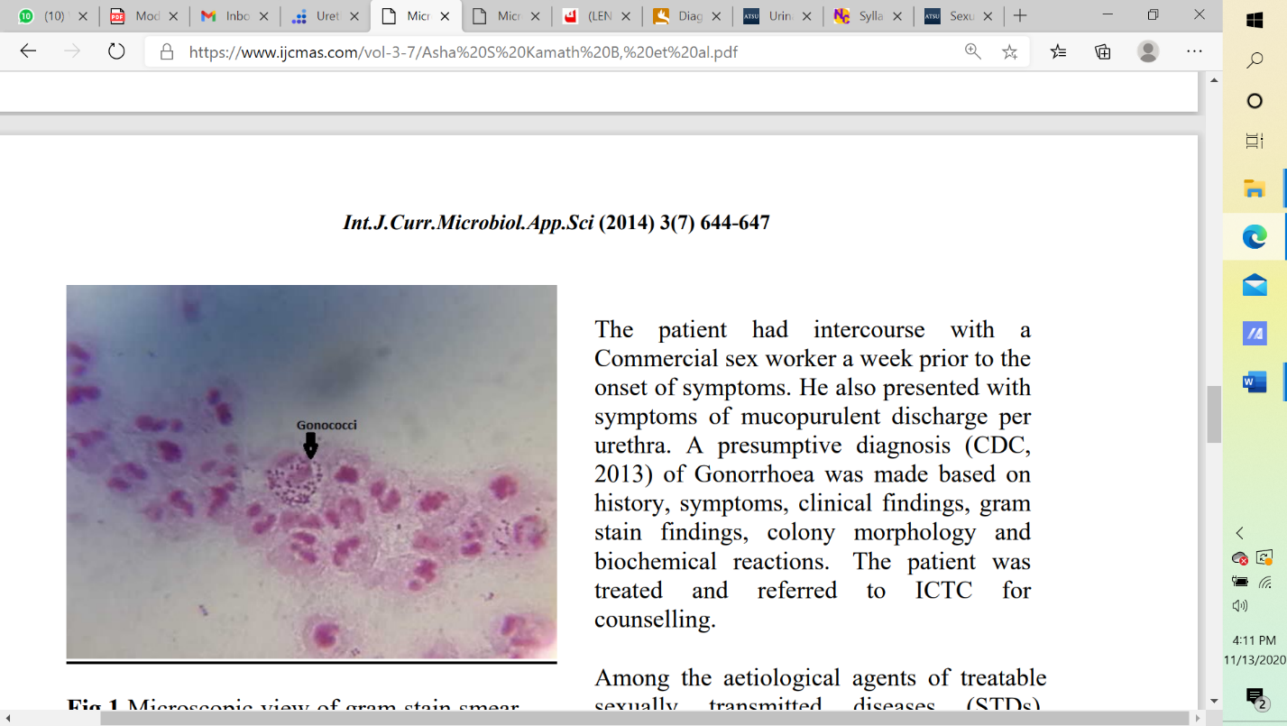

* **Pemeriksaan Pengecatan Gram:**

**Makroskopis:**

Mucopurulent discharge dari urethra.

Chocholate agar - koloni kecil, bulat, sedikit terangkat dan berwarna putih keabu-abuan.

**Mikroskopis:**

Pengecatan Gram dengan metode Jensen’s. Menunjukkan banyak sel pus & bakteri diplococcus gram negatif.